**Цель работы –** приобрести умение разрабатывать приложения на платформе MS Windows Presentation Foundation (WPF) с использованием языка разметки XAML.

Задание: разработать приложение WPF, которое выполняет параметрические запросы к массиву объектов из лабораторной работы №1.

XAML разметка окна:

<Window x:Class="AISLab3.MainWindow"

xmlns="http://schemas.microsoft.com/winfx/2006/xaml/presentation"

xmlns:x="http://schemas.microsoft.com/winfx/2006/xaml"

xmlns:d="http://schemas.microsoft.com/expression/blend/2008"

xmlns:mc="http://schemas.openxmlformats.org/markup-compatibility/2006"

xmlns:local="clr-namespace:AISLab3"

mc:Ignorable="d"

Title="MainWindow" Height="330" Width="550" Loaded="Window_Loaded">

<Grid Background="#99BBFF">

<Grid.RowDefinitions>

<RowDefinition Height="140"/>

<RowDefinition Height="*"/>

</Grid.RowDefinitions>

<Grid.ColumnDefinitions>

<ColumnDefinition Width="250"/>

<ColumnDefinition Width="*"/>

</Grid.ColumnDefinitions>

<StackPanel Grid.Row="0" Grid.Column="0" Orientation="Vertical">

<Label>Список ноутбуков</Label>

<ListBox Name="listBoxLaptops" Height="100" Margin="5" SelectionChanged="listBoxLaptops_SelectionChanged">

</ListBox>

</StackPanel>

<StackPanel Grid.Row="1" Grid.Column="0" Orientation="Vertical" Background="#99DD99">

<Label>Информация о ноутбуке:</Label>

<TextBlock Name="textBlockInfo" Text="" Margin="5"/>

</StackPanel>

<StackPanel Grid.Row="0" Grid.Column="1" Grid.RowSpan="2" Orientation="Vertical" Background="#99DD99">

<TextBlock Padding="5">1. Данные о ноутбуках производителя M</TextBlock>

<StackPanel Orientation="Horizontal" Background="#99BBFF">

<Label Width="80">Выберите M:</Label>

<ComboBox Name="comboBoxM" Width="120" Margin="5"></ComboBox>

<Button Name="button1" Width="50" Margin="5" Click="button1_Click">Найти</Button>

</StackPanel>

<TextBlock Padding="5">2. Модели ноутбуков с процессором C</TextBlock>

<StackPanel Orientation="Horizontal" Background="#99BBFF">

<Label Width="80">Выберите C:</Label>

<ComboBox Name="comboBoxC" Width="120" Margin="5"></ComboBox>

<Button Name="button2" Width="50" Margin="5" Click="button2_Click">Найти</Button>

</StackPanel>

<TextBlock Padding="5">3. Число ноутбуков с паматью более R</TextBlock>

<StackPanel Orientation="Horizontal" Background="#99BBFF">

<Label Width="80">Введите R:</Label>

<TextBox Name="textBoxR" Width="70" Margin="5,5,55,5"></TextBox>

<Button Name="button3" Width="50" Margin="5" Click="button3_Click">Найти</Button>

</StackPanel>

<TextBlock Padding="5">4. Ноутбуки с ценой от P1 до P2</TextBlock>

<StackPanel Orientation="Horizontal" Background="#99BBFF">

<Label Width="30">P1:</Label>

<TextBox Name="textBoxP1" Width="50" Margin="5"></TextBox>

<Label Width="30">P2:</Label>

<TextBox Name="textBoxP2" Width="50" Margin="5,5,35,5"></TextBox>

<Button Name="button4" Width="50" Margin="5" Click="button4_Click">Найти</Button>

</StackPanel>

<TextBlock Padding="5">5. Средняя цена ноутбуков производителя M</TextBlock>

<StackPanel Orientation="Horizontal" Background="#99BBFF">

<Label Width="80">Выберите M:</Label>

<ComboBox Name="comboBoxM2" Width="120" Margin="5"></ComboBox>

<Button Name="button5" Width="50" Margin="5" Click="button5_Click">Найти</Button>

</StackPanel>

</StackPanel>

</Grid>

</Window>

Внешний вид приложения:

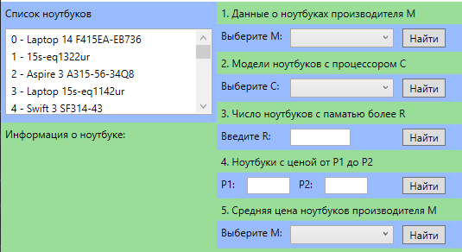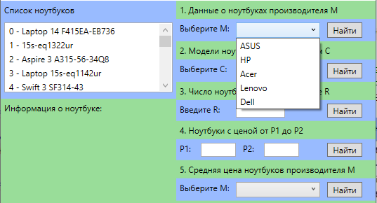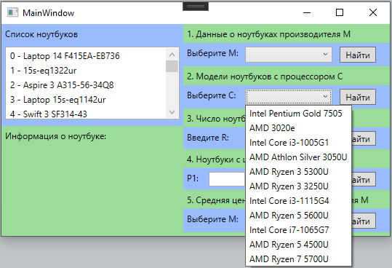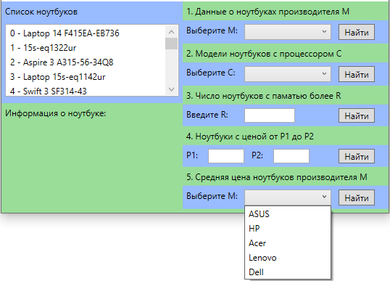

Код MainWindow.xaml.cs:

**using** **System.Linq**;

**using** **System.Windows**;

**using** **System.Windows.Controls**;

**namespace** **AISLab3**

{

/// <summary>

/// Interaction logic for MainWindow.xaml

/// </summary>

**public** **partial** **class** **MainWindow** : Window

{

**private** Laptop[] laptops = **new** Laptop[]

{

**new** Laptop { Id = **0**, Company = "ASUS", Model = "Laptop 14 F415EA-EB736", CPU = "Intel Pentium Gold 7505", RAM = **8**, Price = **30999**, StoreId = **0**},

**new** Laptop { Id = **1**, Company = "HP", Model = "15s-eq1322ur", CPU = "AMD 3020e", RAM = **8**, Price = **32999**, StoreId = **1**},

**new** Laptop { Id = **2**, Company = "Acer", Model = "Aspire 3 A315-56-34Q8", CPU = "Intel Core i3-1005G1", RAM = **4**, Price = **34999**, StoreId = **2**},

**new** Laptop { Id = **3**, Company = "HP", Model = "Laptop 15s-eq1142ur", CPU = "AMD Athlon Silver 3050U", RAM = **8**, Price = **36999**, StoreId = **0**},

**new** Laptop { Id = **4**, Company = "Acer", Model = "Swift 3 SF314-43", CPU = "AMD Ryzen 3 5300U", RAM = **8**, Price = **42999**, StoreId = **1**},

**new** Laptop { Id = **5**, Company = "ASUS", Model = "Laptop 14 D415DA-EK614T", CPU = "AMD Ryzen 3 3250U", RAM = **8**, Price = **44999**, StoreId = **2**},

**new** Laptop { Id = **6**, Company = "HP", Model = "15s-fq2018ur", CPU = "Intel Core i3-1115G4", RAM = **8**, Price = **47999**, StoreId = **0**},

**new** Laptop { Id = **7**, Company = "ASUS", Model = "VivoBook Flip 14 TM420UA-EC063T", CPU = "AMD Ryzen 3 5300U", RAM = **4**, Price = **49999**, StoreId = **1**},

**new** Laptop { Id = **8**, Company = "Lenovo", Model = "IdeaPad Flex 5 14ALC05", CPU = "AMD Ryzen 3 5300U", RAM = **8**, Price = **51999**, StoreId = **2**},

**new** Laptop { Id = **9**, Company = "HP", Model = "Pavilion Aero 13-be0050ur", CPU = "AMD Ryzen 5 5600U", RAM = **8**, Price = **55999**, StoreId = **0**},

**new** Laptop { Id = **10**, Company = "ASUS", Model = "VivoBook 15 X513EA-BQ2370W", CPU = "Intel Core i3-1115G4", RAM = **8**, Price = **58699**, StoreId = **1**},

**new** Laptop { Id = **11**, Company = "Acer", Model = "Aspire 3 A315-56-71MM", CPU = "Intel Core i7-1065G7", RAM = **8**, Price = **61999**, StoreId = **2**},

**new** Laptop { Id = **12**, Company = "Lenovo", Model = "Yoga Slim 7 14ARE05", CPU = "AMD Ryzen 5 4500U", RAM = **8**, Price = **64999**, StoreId = **0**},

**new** Laptop { Id = **13**, Company = "Dell", Model = "Inspiron 5515-0363", CPU = "AMD Ryzen 7 5700U", RAM = **8**, Price = **65999**, StoreId = **1**},

**new** Laptop { Id = **14**, Company = "HP", Model = "Pavilion Aero 13-be0005ur", CPU = "AMD Ryzen 5 5600U", RAM = **16**, Price = **69999**, StoreId = **2**},

};

**public** **MainWindow**()

{

InitializeComponent();

}

**private** **void** **Window_Loaded**(**object** sender, RoutedEventArgs e)

{

**foreach**(Laptop l **in** laptops)

{

listBoxLaptops.Items.Add(l.Id + " - " + l.Model);

**if** (!comboBoxM.Items.Contains(l.Company))

{

comboBoxM.Items.Add(l.Company);

comboBoxM2.Items.Add(l.Company);

}

**if** (!comboBoxC.Items.Contains(l.CPU))

{

comboBoxC.Items.Add(l.CPU);

}

}

}

**private** **void** **listBoxLaptops_SelectionChanged**(**object** sender, SelectionChangedEventArgs e)

{

textBlockInfo.Text = laptops[listBoxLaptops.SelectedIndex].ToString();

}

**private** **void** **button1_Click**(**object** sender, RoutedEventArgs e)

{

**string** company = comboBoxM.SelectedItem **as** **string**;

**var** result = **from** l **in** laptops **where** l.Company == company **select** l;

**string** str = "";

**foreach** (**var** l **in** result)

{

str += '\n' + l.ToString() + '\n';

}

MessageBox.Show(str, $"Данные о ноутбуках производителя {company}");

}

**private** **void** **button2_Click**(**object** sender, RoutedEventArgs e)

{

**string** cpu = comboBoxC.SelectedItem **as** **string**;

**var** result = **from** l **in** laptops **where** l.CPU == cpu **select** l;

**string** str = "";

**foreach**(**var** l **in** result)

{

str += l.Model + '\n';

}

MessageBox.Show(str, $"Модели ноутбуков с процессорами {cpu}");

}

**private** **void** **button3_Click**(**object** sender, RoutedEventArgs e)

{

**int** ram = **int**.Parse(textBoxR.Text);

**var** result = **from** l **in** laptops **where** l.RAM > ram **select** l;

**string** str = **string**.Format("{0} шт.", result.Count());

MessageBox.Show(str, $"Число ноутбуков с памятью более {ram}");

}

**private** **void** **button4_Click**(**object** sender, RoutedEventArgs e)

{

**int** p1 = **int**.Parse(textBoxP1.Text);

**int** p2 = **int**.Parse(textBoxP2.Text);

**var** result = **from** l **in** laptops **where** l.Price >= p1 && l.Price <= p2 **select** l;

**string** str = "";

**foreach** (**var** l **in** result)

{

str += '\n' + l.ToString() + '\n';

}

MessageBox.Show(str, $"Ноутбуки с ценой от {p1} до {p2}");

}

**private** **void** **button5_Click**(**object** sender, RoutedEventArgs e)

{

**string** company = comboBoxM2.SelectedItem **as** **string**;

**var** result = **from** l **in** laptops **where** l.Company == company **select** l.Price;

**string** str = **string**.Format($"{result.Average()} руб");

MessageBox.Show(str, $"Средняя цена ноутбуков производителя {company}");

}

}

}

Результаты выполнения:

1. Данные ноутбуков производителя ASUS: 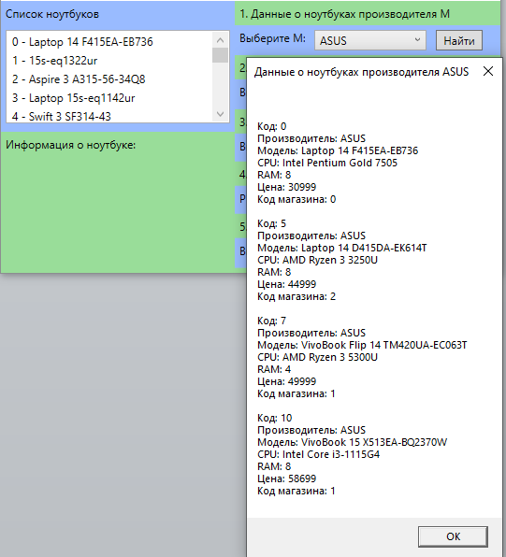
2. Модели ноутбуков с процессором Amd Ryzen 3 5300U: 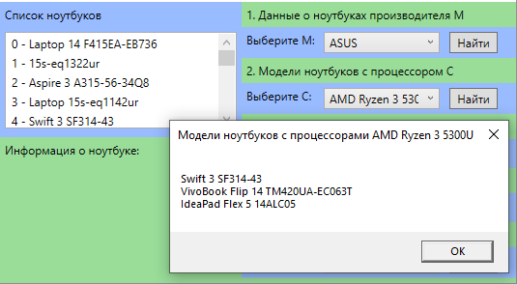
3. Число ноутбуков с памятью более 4 ГБ: 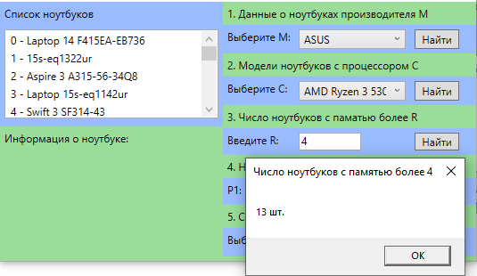
4. Ноутбуки с ценой от 50000 руб. до 60000 руб.: 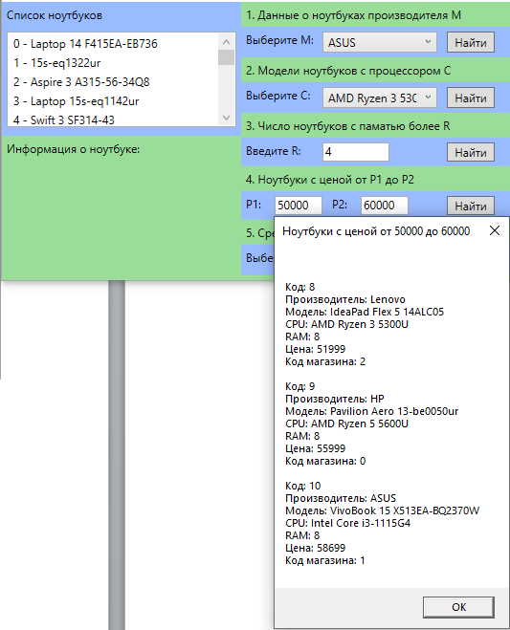
5. Средняя цена ноутбуков производителя HP: 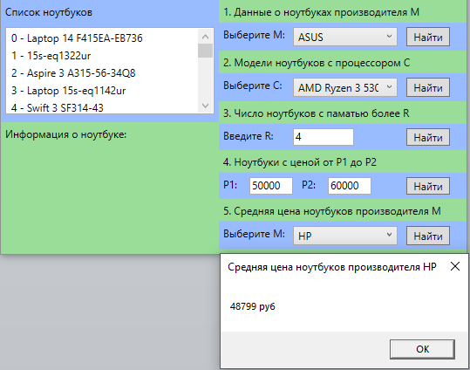

Задание: разработать приложение WPF, использующее страничную навигацию. В создаваемое приложение необходимо добавить четыре страницы, каждая из которых должна содержать заголовок, главное меня и строку состояния. Одна из страниц должна содержать ссылки для переходов на остальные страницы. Три другие страницы должны соответствовать сущностям, определенным в XML-документе из работы №2. В каждой из этих страниц должна присутствовать таблица с определенным набором столбцов на основе данных из XML-документа.

Для данного задания были использованы XML-документы полученные в ходе выполнения лабораторной работы №2, а именно: CarDealer.xml, employees.xml, laptops.xml.

XAML разметка MainWindow:

<Window x:Class="AISLab3._2.MainWindow"

xmlns="http://schemas.microsoft.com/winfx/2006/xaml/presentation"

xmlns:x="http://schemas.microsoft.com/winfx/2006/xaml"

xmlns:d="http://schemas.microsoft.com/expression/blend/2008"

xmlns:mc="http://schemas.openxmlformats.org/markup-compatibility/2006"

xmlns:local="clr-namespace:AISLab3._2"

mc:Ignorable="d"

Title="MainWindow" Height="350" Width="500">

<Grid>

<Frame Source="MainPage.xaml"/>

</Grid>

</Window>

XAML разметка страница MainPage:

<Page x:Class="AISLab3._2.MainPage"

xmlns="http://schemas.microsoft.com/winfx/2006/xaml/presentation"

xmlns:x="http://schemas.microsoft.com/winfx/2006/xaml"

xmlns:mc="http://schemas.openxmlformats.org/markup-compatibility/2006"

xmlns:d="http://schemas.microsoft.com/expression/blend/2008"

xmlns:local="clr-namespace:AISLab3._2"

mc:Ignorable="d"

d:DesignHeight="400" d:DesignWidth="500"

Title="Главная страница">

<Grid>

<Grid.RowDefinitions>

<RowDefinition Height="20"/>

<RowDefinition Height="50"/>

<RowDefinition Height="*"/>

<RowDefinition Height="80"/>

<RowDefinition Height="20"/>

</Grid.RowDefinitions>

<Grid.ColumnDefinitions>

<ColumnDefinition/>

</Grid.ColumnDefinitions>

<StackPanel Grid.Row="0" Grid.Column="0">

<Menu />

</StackPanel>

<StackPanel Grid.Row="1" Grid.Column="0">

<Label>Менеджмент автосалона</Label>

</StackPanel>

<StackPanel Grid.Row="2" Grid.Column="0">

<TextBlock Margin="25,15,0,0">

<Hyperlink NavigateUri="AutoPage.xaml">Автомобили</Hyperlink>

</TextBlock>

<TextBlock Margin="25,15,0,0">

<Hyperlink NavigateUri="EmployeesPage.xaml">Сотрудники автосалона</Hyperlink>

</TextBlock>

<TextBlock Margin="25,15,0,0">

<Hyperlink NavigateUri="LaptopsPage.xaml">Ноутбуки работников</Hyperlink>

</TextBlock>

</StackPanel>

<StackPanel Grid.Row="3" Grid.Column="0" HorizontalAlignment="Center">

<TextBlock>АИС лабораторная 3</TextBlock>

</StackPanel>

<StackPanel>

<StatusBar />

</StackPanel>

</Grid>

</Page>

XAML разметка страницы AutoPage:

<Page x:Class="AISLab3._2.AutoPage"

xmlns="http://schemas.microsoft.com/winfx/2006/xaml/presentation"

xmlns:x="http://schemas.microsoft.com/winfx/2006/xaml"

xmlns:mc="http://schemas.openxmlformats.org/markup-compatibility/2006"

xmlns:d="http://schemas.microsoft.com/expression/blend/2008"

xmlns:local="clr-namespace:AISLab3._2"

mc:Ignorable="d"

d:DesignHeight="350" d:DesignWidth="500"

Title="Автомобили"

Loaded="Page_Loaded">

<Grid>

<Grid.RowDefinitions>

<RowDefinition Height="20"/>

<RowDefinition Height="50"/>

<RowDefinition Height="*"/>

<RowDefinition Height="20"/>

</Grid.RowDefinitions>

<Grid.ColumnDefinitions>

<ColumnDefinition Width="*"/>

</Grid.ColumnDefinitions>

<StackPanel Grid.Row="0" Grid.Column="0">

<Menu/>

</StackPanel>

<StackPanel Grid.Row="1" Grid.Column="0">

<Label>Информация об автомобилях</Label>

</StackPanel>

<StackPanel Grid.Row="2" Grid.Column="0">

<DataGrid Name="AutoDataGrid">

<DataGrid.Columns>

<DataGridTextColumn Header="Код" Binding="{Binding Path=Id}"/>

<DataGridTextColumn Header="Фирма" Binding="{Binding Path=Company}"/>

<DataGridTextColumn Header="Модель" Binding="{Binding Path=Model}"/>

<DataGridTextColumn Header="Кузов" Binding="{Binding Path=Body}"/>

<DataGridTextColumn Header="Мощность" Binding="{Binding Path=Power}"/>

<DataGridTextColumn Header="Цена" Binding="{Binding Path=Price}"/>

<DataGridTextColumn Header="Ответственный" Binding="{Binding Path=Responsible}"/>

</DataGrid.Columns>

</DataGrid>

</StackPanel>

<StackPanel Grid.Row="3" Grid.Column="0">

<StatusBar />

</StackPanel>

</Grid>

</Page>

C# код:

**using** **System.Linq**;

**using** **System.Windows**;

**using** **System.Windows.Controls**;

**using** **System.Xml.Linq**;

**namespace** **AISLab3._2**

{

/// <summary>

/// Логика взаимодействия для AutoPage.xaml

/// </summary>

**public** **partial** **class** **AutoPage** : Page

{

**public** **AutoPage**()

{

InitializeComponent();

}

**private** **void** **Page_Loaded**(**object** sender, RoutedEventArgs e)

{

XDocument docAuto = XDocument.Load("CarDealer.xml");

**var** autos = **from** car **in** docAuto.Descendants("машина")

**select** car;

**foreach** (**var** car **in** autos)

{

AutoDataGrid.Items.Add(**new**

{

Id = (**string**)car.Attribute("номер"),

Company = (**string**)car.Element("фирма"),

Model = (**string**)car.Element("модель"),

Body = (**string**)car.Element("кузов"),

Power = (**string**)car.Element("мощность"),

Price = (**string**)car.Element("цена"),

Responsible = (**string**)car.Element("ответственный_работник"),

});

}

}

}

}

XAML разметка страницы EmployyesPage:

<Page x:Class="AISLab3._2.EmployeesPage"

xmlns="http://schemas.microsoft.com/winfx/2006/xaml/presentation"

xmlns:x="http://schemas.microsoft.com/winfx/2006/xaml"

xmlns:mc="http://schemas.openxmlformats.org/markup-compatibility/2006"

xmlns:d="http://schemas.microsoft.com/expression/blend/2008"

xmlns:local="clr-namespace:AISLab3._2"

mc:Ignorable="d"

d:DesignHeight="450" d:DesignWidth="800"

Title="Сотрудники"

Loaded="Page_Loaded">

<Grid>

<Grid.RowDefinitions>

<RowDefinition Height="20"/>

<RowDefinition Height="50"/>

<RowDefinition Height="*"/>

<RowDefinition Height="20"/>

</Grid.RowDefinitions>

<Grid.ColumnDefinitions>

<ColumnDefinition Width="*"/>

</Grid.ColumnDefinitions>

<StackPanel Grid.Row="0" Grid.Column="0">

<Menu/>

</StackPanel>

<StackPanel Grid.Row="1" Grid.Column="0">

<Label>Информация о сотрудниках</Label>

</StackPanel>

<StackPanel Grid.Row="2" Grid.Column="0">

<DataGrid Name="EmployeesDataGrid">

<DataGrid.Columns>

<DataGridTextColumn Header="Код" Binding="{Binding Path=Id}"/>

<DataGridTextColumn Header="ФИО" Binding="{Binding Path=FIO}"/>

<DataGridTextColumn Header="Код автомобиля" Binding="{Binding Path=CarId}"/>

</DataGrid.Columns>

</DataGrid>

</StackPanel>

<StackPanel Grid.Row="3" Grid.Column="0">

<StatusBar />

</StackPanel>

</Grid>

</Page>

C# код:

**using** **System.Linq**;

**using** **System.Windows**;

**using** **System.Windows.Controls**;

**using** **System.Xml.Linq**;

**namespace** **AISLab3._2**

{

/// <summary>

/// Логика взаимодействия для EmployeesPage.xaml

/// </summary>

**public** **partial** **class** **EmployeesPage** : Page

{

**public** **EmployeesPage**()

{

InitializeComponent();

}

**private** **void** **Page_Loaded**(**object** sender, RoutedEventArgs e)

{

XDocument docEmployees = XDocument.Load("employees.xml");

**var** employees = **from** employe **in** docEmployees.Descendants("работник")

**select** employe;

**foreach** (**var** employe **in** employees)

{

EmployeesDataGrid.Items.Add(**new**

{

Id = (**string**)employe.Attribute("код"),

FIO = (**string**)employe.Element("фио"),

CarId = (**string**)employe.Attribute("номер_машины"),

});

}

}

}

}

XAML разметка страницы LaptopPage:

<Page x:Class="AISLab3._2.LaptopsPage"

xmlns="http://schemas.microsoft.com/winfx/2006/xaml/presentation"

xmlns:x="http://schemas.microsoft.com/winfx/2006/xaml"

xmlns:mc="http://schemas.openxmlformats.org/markup-compatibility/2006"

xmlns:d="http://schemas.microsoft.com/expression/blend/2008"

xmlns:local="clr-namespace:AISLab3._2"

mc:Ignorable="d"

d:DesignHeight="450" d:DesignWidth="800"

Title="Ноутбуки"

Loaded="Page_Loaded">

<Grid>

<Grid.RowDefinitions>

<RowDefinition Height="20"/>

<RowDefinition Height="50"/>

<RowDefinition Height="*"/>

<RowDefinition Height="20"/>

</Grid.RowDefinitions>

<Grid.ColumnDefinitions>

<ColumnDefinition Width="*"/>

</Grid.ColumnDefinitions>

<StackPanel Grid.Row="0" Grid.Column="0">

<Menu/>

</StackPanel>

<StackPanel Grid.Row="1" Grid.Column="0">

<Label>Информация о ноутбуках сотрудников</Label>

</StackPanel>

<StackPanel Grid.Row="2" Grid.Column="0">

<DataGrid Name="LaptopsDataGrid">

<DataGrid.Columns>

<DataGridTextColumn Header="Код" Binding="{Binding Path=Id}"/>

<DataGridTextColumn Header="Фирма" Binding="{Binding Path=Company}"/>

<DataGridTextColumn Header="Модель" Binding="{Binding Path=Model}"/>

<DataGridTextColumn Header="Процессор" Binding="{Binding Path=CPU}"/>

<DataGridTextColumn Header="Оперативная память" Binding="{Binding Path=RAM}"/>

</DataGrid.Columns>

</DataGrid>

</StackPanel>

<StackPanel Grid.Row="3" Grid.Column="0">

<StatusBar />

</StackPanel>

</Grid>

</Page>

C# код:

**using** **System.Linq**;

**using** **System.Windows**;

**using** **System.Windows.Controls**;

**using** **System.Xml.Linq**;

**namespace** **AISLab3._2**

{

/// <summary>

/// Логика взаимодействия для LaptopsPage.xaml

/// </summary>

**public** **partial** **class** **LaptopsPage** : Page

{

**public** **LaptopsPage**()

{

InitializeComponent();

}

**private** **void** **Page_Loaded**(**object** sender, RoutedEventArgs e)

{

XDocument docLaptops = XDocument.Load("laptops.xml");

**var** laptops = **from** laptop **in** docLaptops.Descendants("Laptop")

**select** laptop;

**foreach** (**var** laptop **in** laptops)

{

LaptopsDataGrid.Items.Add(**new**

{

Id = (**string**)laptop.Attribute("Id"),

Company = (**string**)laptop.Element("Company"),

Model = (**string**)laptop.Element("Model"),

CPU = (**string**)laptop.Element("CPU"),

RAM = (**string**)laptop.Element("RAM"),

});

}

}

}

}

Внешний вид приложения:

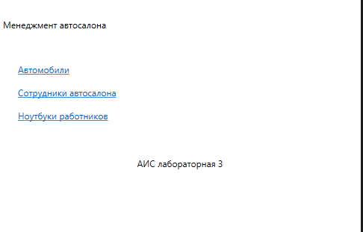

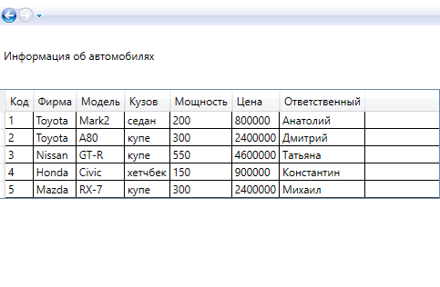

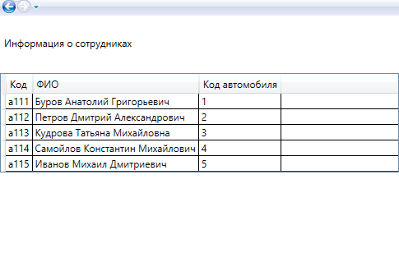

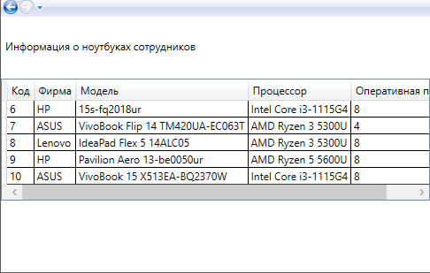

**Вывод:** я освоил навыки по разработке приложения на платформе MS Windows Presentation Foundation с использованием языка разметки XAML.